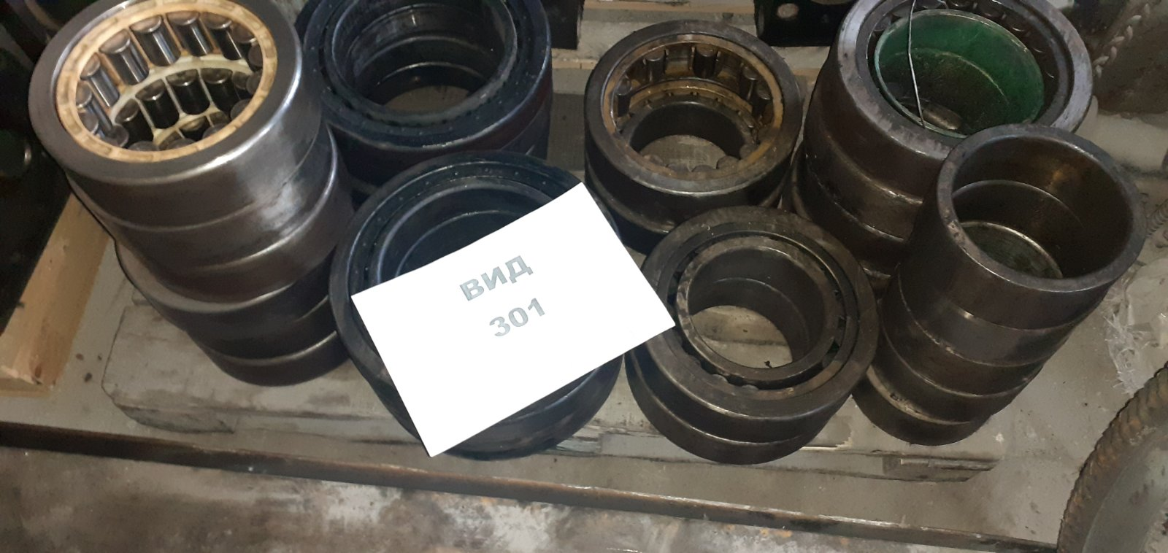
Металобрухт вид 301
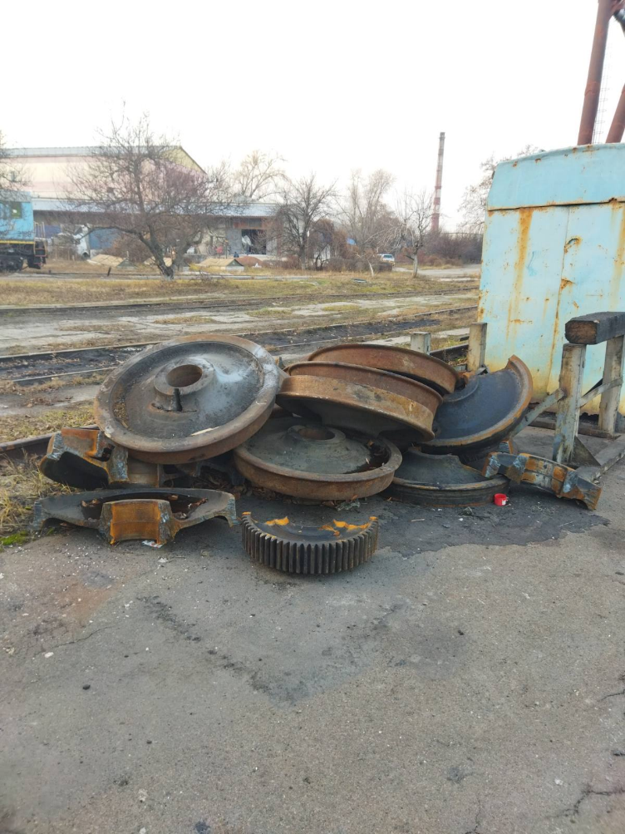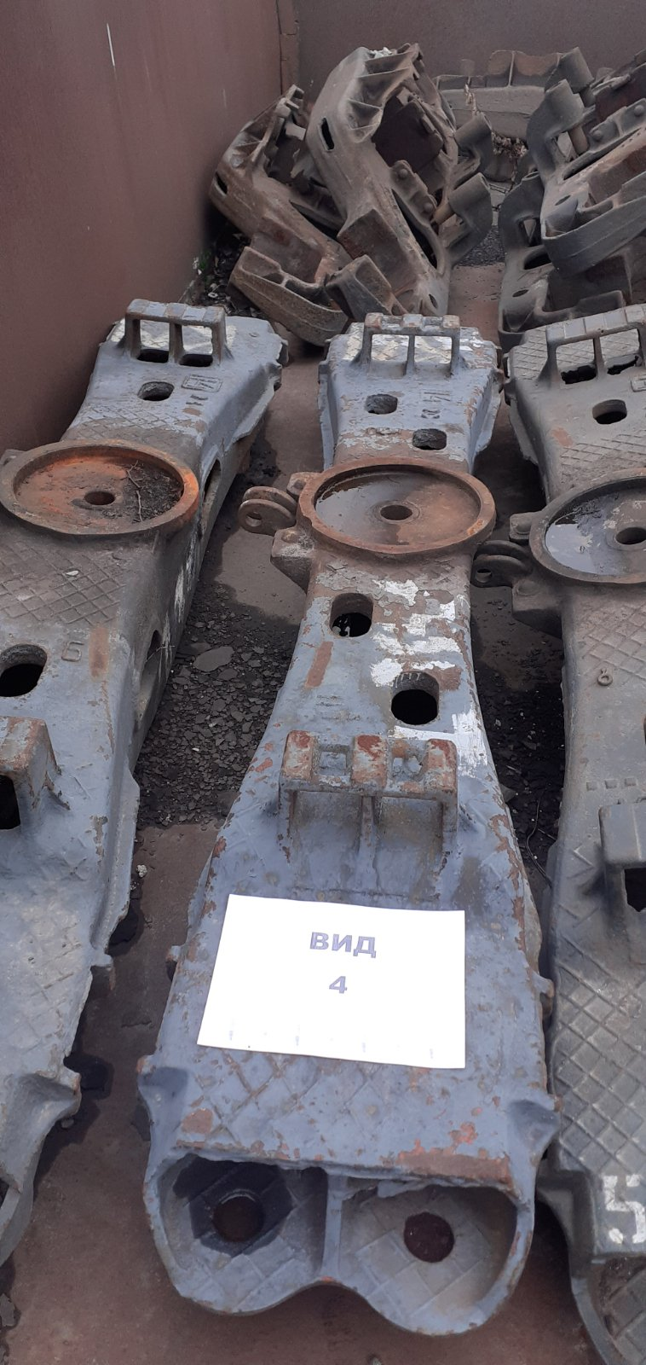
Металобрухт вид 4
Київ-Петрівська філія ПрАТ «Київ-Дніпровське МППЗТ»
вул. Куренівська, 8, м. Київ

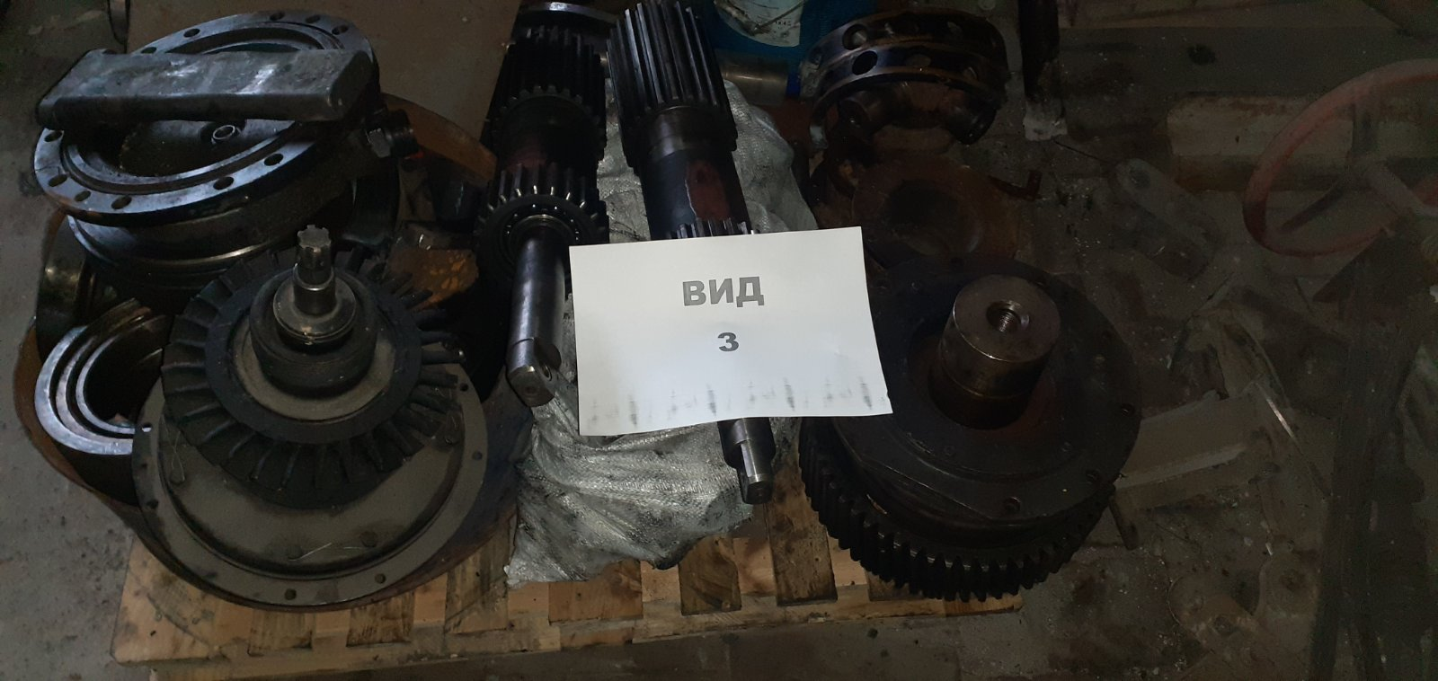
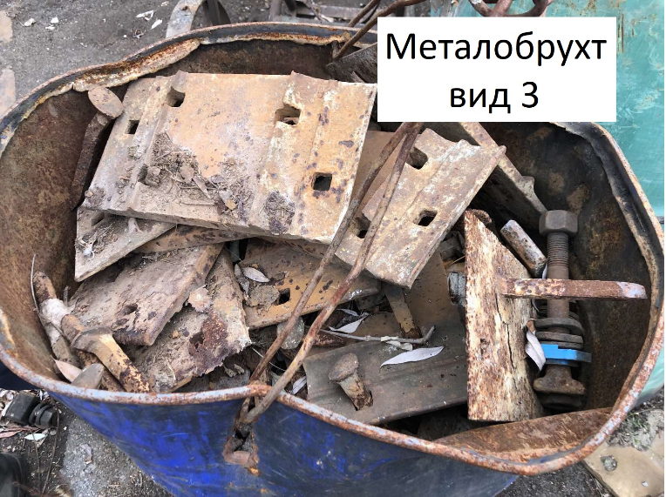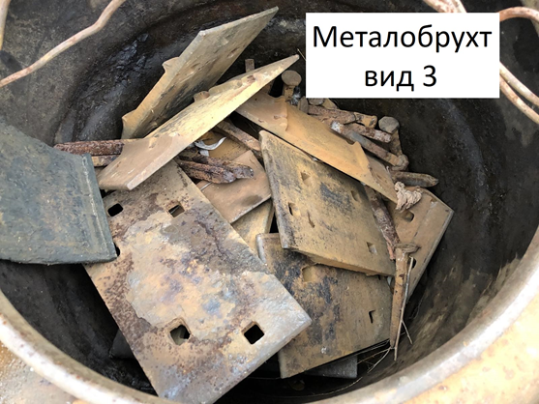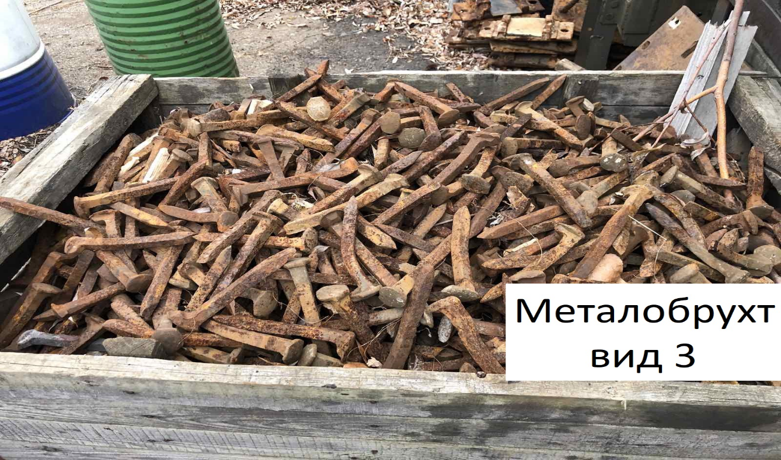
Металобрухт вид 3
Київ-Петрівська філія ПрАТ «Київ-Дніпровське МППЗТ»
вул. Полярна, 12а, м. Київ
вул. Куренівська, 8, м. Київ
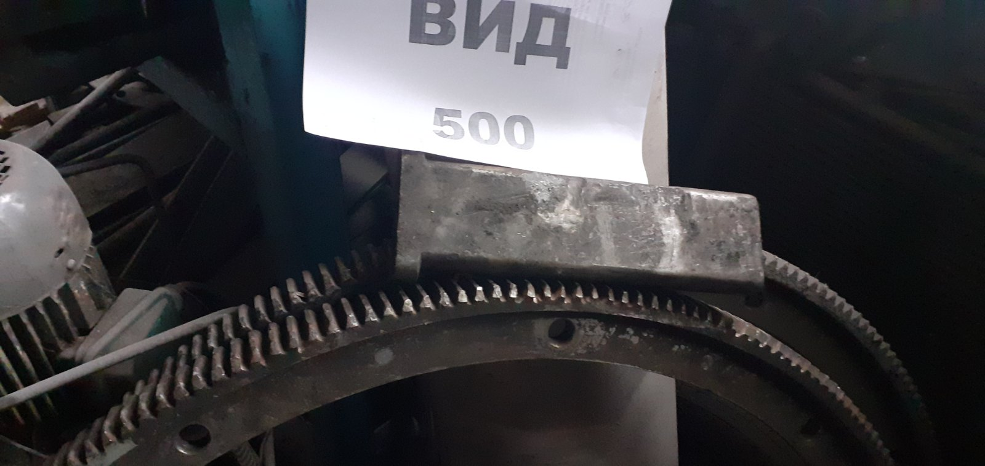
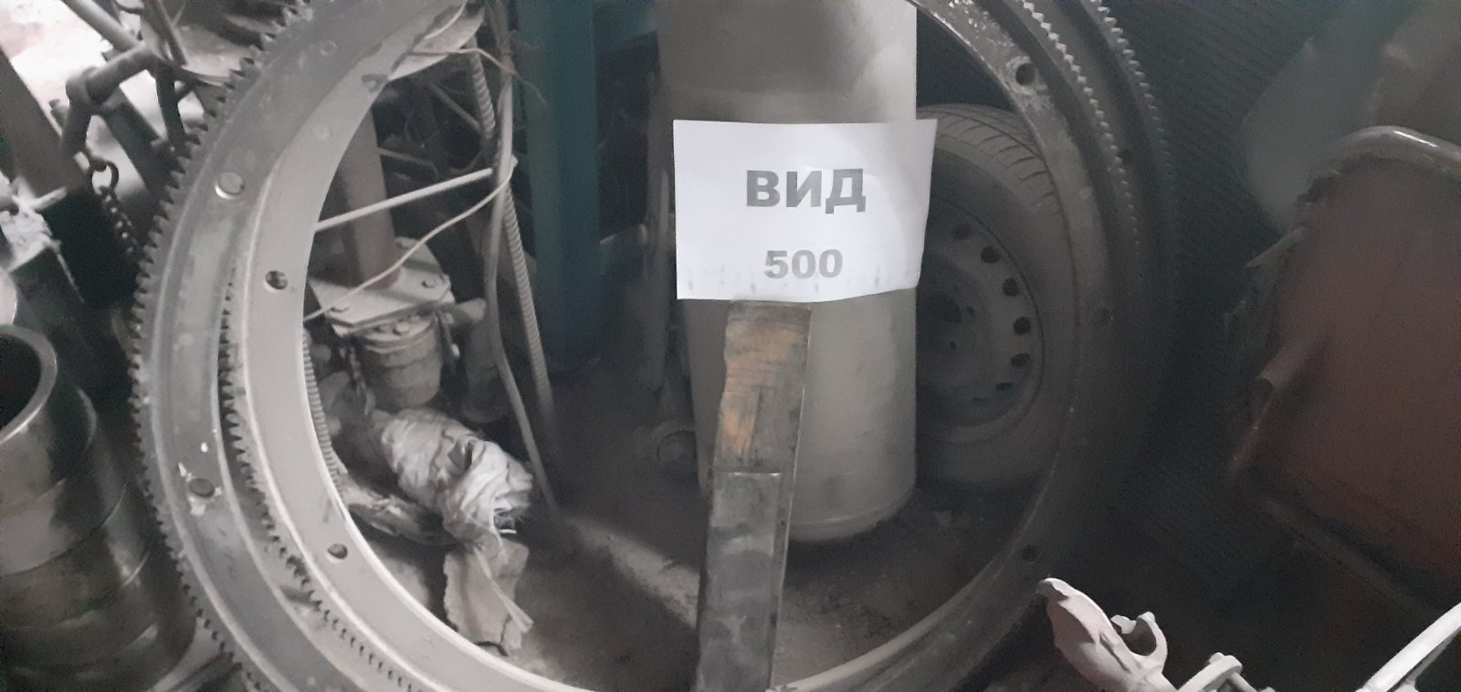
Металобрухт вид 500
Київ-Петрівська філія ПрАТ «Київ-Дніпровське МППЗТ»
вул. Куренівська, 8, м. Київ
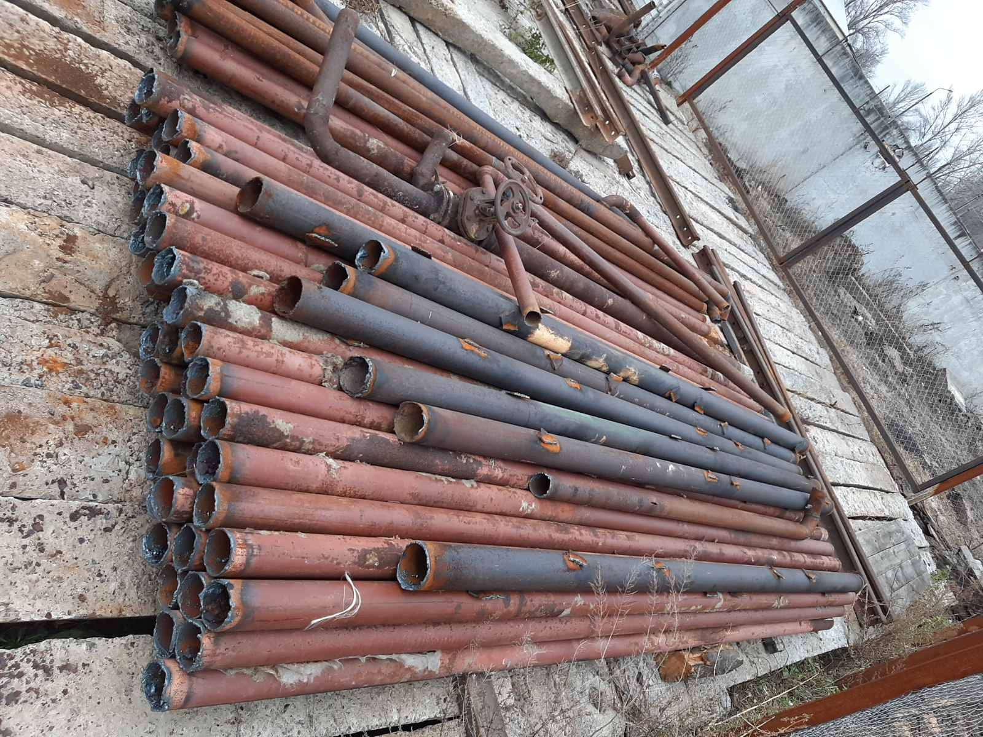
Металобрухт вид 501
Київ-Петрівська філія ПрАТ «Київ-Дніпровське МППЗТ»
вул. Полярна, 12а, м. Київ
вул. Куренівська, 8, м. Київ

